МБУК Колосовская ЦБС
Центральная районная библиотека
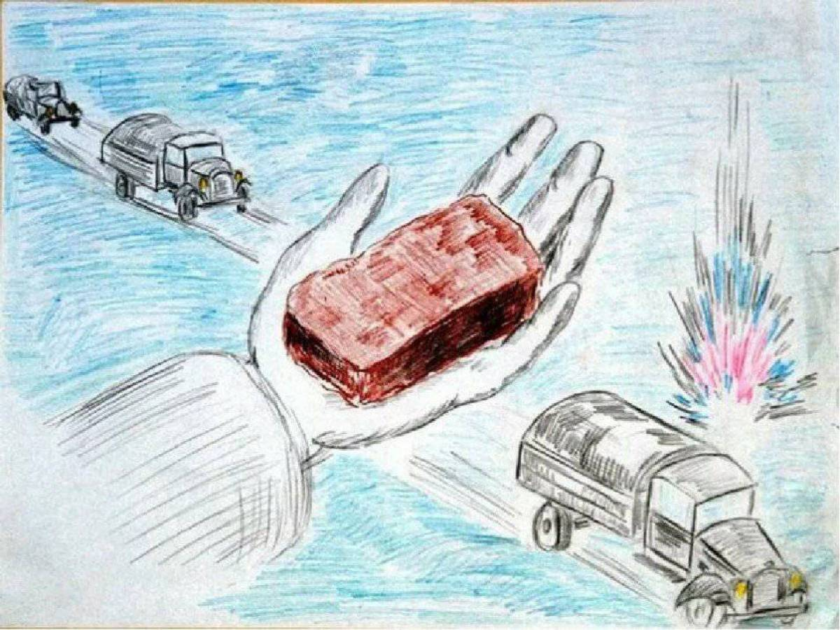

27 января День снятия блокады Ленинграда

Рекомендательный список литературы
12 +
Колосовка 2024

Блокáда Ленингрáда — военная блокада города Ленинграда (ныне — Санкт-Петербург) немецкими и финскими войсками и их союзниками во время Великой Отечественной войны. Длилась с 8 сентября 1941 года по 27 января 1944 года (блокадное кольцо было прорвано 18 января 1943 года) — блокада продолжалась 872 дня. В литературе и на памятниках встречается округление — 900 дней и ночей. За это время в Ленинграде погибло: от голода – 640 тысяч человек, от боевых действий – 235 тысяч человек. 27 января 1944 года в городе осталось около 500 тысяч жителей – в 5 раз меньше, чем в начале блокады. Память о тех суровых днях нам оставили книги, которые мы предлагаем вам прочитать.
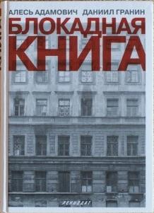
Адамович, А. Я из огненной деревни. Блокадная книга / А. Адамович, Д. Гранин. - Москва: Советский писатель, 1991. - 719 с.: ил.
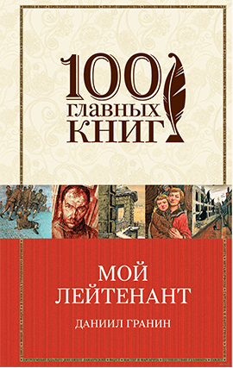
Книга — документальная хроника блокады Ленинграда; написана двумя авторами. Инициатива создания книги исходила от Алеся Адамовича. Авторы собрали 200 рассказов блокадников, которые были записаны на магнитофонную ленту. Общий объём материала составил 4000 страниц. Цензоров не устроили рассказы о мародёрстве в осаждённом городе. На издание этой книги в Ленинграде был наложен запрет, в городе книга вышла только в 1984 году после смены партийного руководства города. Книга, основанная на интервью с очевидцами, документах, письмах, она остается самым подлинным, ярким свидетельством блокадных лет, книгой, которую должен прочесть каждый.
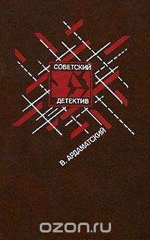
Ардаматский, В. И. Ленинградская зима; "Я-11-17"; Ответная операция: повести / В. И. Ардаматский. - Киев: Молодь, 1990. - 523 с.: ил. - (Советский детектив).
О работе советской контрразведки в блокадном Ленинграде повесть В.А. Ардаматского. События, рассказанные автором, знакомы ему не понаслышке - в годы войны он работал радиокорреспондентом в осажденном городе и был свидетелем блокады и схватки разведок. В годы Великой Отечественной войны Василий Ардаматский вел дневники, которые легли в основу книги.
В повести кадровый немецкий разведчик Михель Эрик Аксель, успешно действовавший против Испанской республики в 1936-1939 гг., вербует в Ленинграде советских граждан, которые после начала войны должны были стать основой для вражеской пятой колонны, однако работа гитлеровской агентуры была сорвана советской контрразведкой и бдительностью ленинградцев.
Гранин, Д. А. Мой лейтенант: роман / Д. А. Гранин. - Москва: "Э", 2017. - 672 с. - (100 главных книг).
Роман опубликован в 2011 году, в следующем году удостоился премии «Большая книга». Он написан от лица молодого человека, работавшего на ленинградском оборонном заводе и после начала войны добившегося снятия брони и ушедшего в ополчение (что в целом совпадает с биографией самого Гранина). Роман состоит из трёх частей, хронологически последовательных. Первая часть посвящена прощанию молодого инженера с прежней, довоенной жизнью, его уходом в ополчение и отступлению войск к южным границам Ленинграда. Вторая часть рассказывает об обороне Ленинграда, жизни в окопах. Действие третьей части происходит в 1945 году: демобилизованный как специалист-энергетик герой с трудом возвращается к мирной жизни. Последняя глава романа переносит читателя в XXI век: повествователь и прошедший войну немец во время прогулки по Петербургу вспоминают о далёких военных временах.
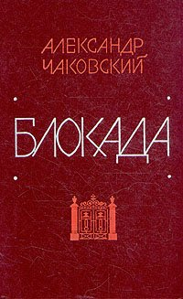
Чаковский, А. Б. Собрание сочинений: В 7 т. Т. 2 - 4: Блокада: роман / А. Б. Чаковский; Москва: Художественная литература, 1989-1991.
Роман-эпопея «Блокада» был издан в 1975 году в пяти книгах. Роман написан на основании исторических фактов, архивных документов и подлинных свидетельств очевидцев блокады, защитников Ленинграда. Во время блокады Ленинграда А. Б. Чаковский работал военным корреспондентом на Волховском, Ленинградском и 3-м Прибалтийском фронтах. Сюжет первой книги романа повествует о начале Великой Отечественной войны, о событиях, предшествующих войне. Автор знакомит нас с героями, некоторые из которых встречаются читателю на протяжении всех томов романа. Во второй книге охватываются боевые действия лета 1941 года, когда фашистские войска пробивались к Ленинграду. Третья и четвёртая книги описывают основные события осени 1941-го, когда бой шел уже за саму северную столицу. Книги наполнены массой героев и реальных подвигов, которые ежедневно совершали защитники города. Присутствуют сцены в Верховной ставке, объясняющие решения политического и военного руководства страны. Пятая и заключительная часть «Блокады» почти полностью посвящена «Дороге жизни», легендарной Ладожской ледовой трассе. Автор описывает героизм, бескорыстие и мужество советских людей, позволяющих жить и бороться блокадному Ленинграду.
По роману снята одноимённая киноэпопея, состоящая из четырёх фильмов.
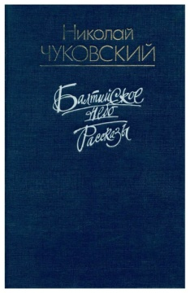
Чуковский, Н. К. Балтийское небо: роман / Н. К. Чуковский. - Москва: Детская литература, 1980. - 479 с.: ил. - (Военная библиотека школьника).
В 1942 году автор испытал ужасы блокады. Он был военкором на аэродроме 3-го гвардейского истребительного авиационного полка ВВС КБФ и видел самолеты И-16, на которых и летали герои романа, не раз поднимался в воздух с балтийскими летчиками. Это все вдохновило его написать в 1946 году данный роман. Прототипом главного героя романа Константина Лунина стал Герой Советского Союза Георгий Дмитриевич Костылев. Константин Игнатьевич Лунин, гражданский лётчик, зачислен в эскадрилью капитана Рассохина, где есть свои драмы — летчика-аса, лейтенанта Никритина сбивают из-за того что его ведомый летчик Байсеитов погнался за «Юнкерсом». В центре романа — образы морских летчиков эскадрильи капитана Рассохина, славная история этой эскадрильи — трагическая судьба большинства её личного состава. Один за другим гибнут летчики в героической схватке с врагом: носителем и продолжателем боевых традиций части остается один только Лунин, на долю которого выпадает задача обучить и воспитать новое поколение летчиков.
Эти и другие книги по данной теме вы можете взять для чтения по адресу:
с. Колосовка, ул. Кирова, дом 7 ,
телефон: 21-8-84
Электронный адрес: kolosovkalib@mail.ru
Часы работы: ежедневно с 9ч. до 18ч.
Выходной день – суббота
Составитель:
Филкова Л. П., заведующая сектором информационно-библиографической работы

